La invasión a Rusia 1941
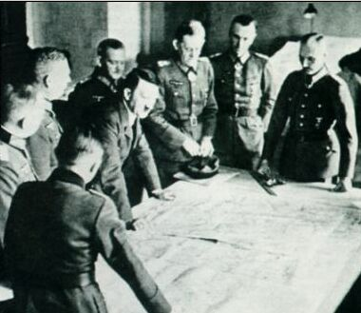
La invasión estaba inicialmente prevista para el 15 de mayo, pero la intervención de Mussolini en África Oriental contra la Somalia Británica y, sobre todo, su frustrada invasión de Grecia durante el invierno de 1940 hizo aplazar la operación, al verse Hitler obligado a socorrer a su aliado decretando la invasión de Grecia. La intervención del Tercer Reich en Grecia y los Balcanes retrasó la Operación Barbarroja cuatro semanas. Muchos autores sostienen que este retraso resultó, a la larga, fatal para el avance alemán, como ya había advertido en su día el Alto Mando.⁶ Las fuertes lluvias de mayo difirieron los preparativos otros diez días.
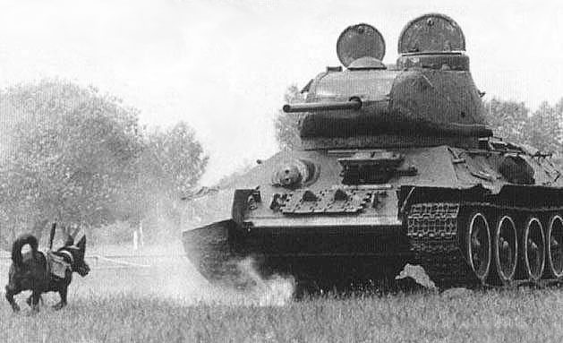
Perros que llevaban explosivos que eran detonados cuando el animal se acerba al tanque.
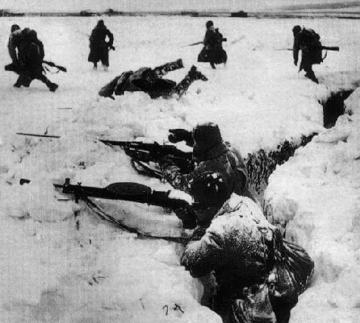
El domingo 22 de junio de 1941, a las 3:15 de la madrugada en un gigantesco frente de 1.600 km entre el mar Báltico y el mar Negro, los alemanes pusieron en marcha a más de 4 millones de hombres: 3,5 millones de alemanes y 1 millón de aliados aglutinados en 225 divisiones, junto a 4.400 tanques y 4.000 aviones, convirtiéndola en la operación terrestre más grande de la historia. En un principio el ejército soviético se derrumbó. Las fuerzas acorazadas alemanas se movieron rápido y lejos, aislando y capturando grandes cantidades de soldados enemigos y de su equipo. La Lufftwaffe se ocupó de destruir la mayoría de los anticuados aviones de las fuerzas aéreas soviéticas antes de que pudieran despegar. En un mes Bielorrusia y el Báltico estaban en manos alemanas aunque en el sur hubo que esperar a agosto para alcanzar el río Dniéper, ordenando Hitler que parte del grupo centro se dirigiera al sur para cerrar una tenaza en torno a Kiev, lo que provocó la mayor captura de soldados enemigos de la historia (más de 800.000), pero hizo retrasar el asalto a la capital soviética.
Desde el primer día de la invasión, las tropas alemanas habían recibido en muchos pueblos soviéticos (especialmente en el Báltico , Bielorrusia y Ucrania) la bienvenida de multitudes entusiastas que los contemplaban como libertadores de la opresión otrora del zarismo y entonces del bolchevismo, pero Hitler despreció este apoyo, por considerarlo innecesario; en cuanto a los rusos, los consideraba subhumanos y, más tarde, mediante unidades especiales de las SS de Himmler, los trató con una dureza singular; al hacerlo, se enemistó con la gente común. Stalin, por su parte, abandonó astutamente su imagen intimidatoria que se había forjado durante la Gran Purga y apeló directamente a los civiles soviéticos llamándolos "hermanos y hermanas", en sus discursos radiados, para mantenerlos unidos. Asqueados por la brutalidad alemana e inspirados por la propaganda que invocaba al nacionalismo soviético en oposición a la amenaza germana (y ya no a la simple adhesión ideológica al régimen), los civiles de la URSS se unieron a Stalin. Tanto alemanes como rusos trataban brutalmente a sus prisioneros, dejándolos morir de hambre (hasta se registraban casos de canibalismo), o directamente fusilándolos.
En Octubre, los alemanes se dirigieron a Moscú, el invierno estaba en curso, el atraso inicial de la Operación de 4 semanas resultó ser crucial para la paralización del avance, el fango de las primeras lluvias otoñales hicieron que las operaciones casi se paralizasen.
Con los soldados alemanes logrando victoria tras victoria, los periódicos alemanes aseguraban que era una guerra prácticamente ganada. Las pérdidas rusas habían sido inmensas pero Stalin apeló al patriotismo mediante el recuerdo de la invasión napoleónica de 1812, trazando un paralelo entre ambos episodios, y olvidando momentáneamente toda ideología llamó a su pueblo a la defensa de la patria llamando al conflicto Gran Guerra Patria.
El derroche de vidas que hacían los rusos causaba asombro a los alemanes. La resistencia soviética sorprendió al mando alemán, que durante el verano había dado por aniquilado a dos tercios del ejército soviético tras cada batalla importante, pero que era capaz de reconstituirse gracias a una gigantesca reserva humana (la URSS era el país más poblado de Europa) y una industria bélica rápidamente reforzada. Un ejemplo es la fortaleza de Brest-Litovsk en la frontera polaca: atacada el primer día de la invasión alemana, se planeó que su captura se realizaría en horas, sin embargo los soviéticos resistieron un mes entero. Lanzaron a grupos de soldados en asaltos suicidas contra posiciones alemanas. De igual forma, Smolensk, en el camino de Moscú, retrasó la ofensiva alemana durante varias semanas.
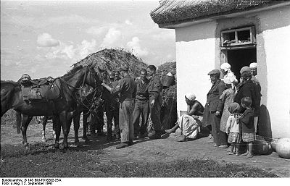
Tropas de infantería alemana avanzando en Rusia
Se organizó la lucha guerrillera con partisanos que hostigaban constantemente las líneas de suministros alemanas, alargadas cada vez más a medida que avanzaban. Los soviéticos realizaron la política de tierra quemada al igual que en 1812.
El grupo de ejércitos del norte llegó a las cercanías de Leningrado antes de agosto de 1941. Allí la resistencia soviética lo paró. En opinión de Hitler, conquistar Leningrado sería una operación demasiado costosa, por lo que decidió asediarla y rendirla por hambre estableciendo el Sitio de Leningrado, en el que más de dos millones de personas murieron por el hambre, el frío, el estado de ley marcial y los bombardeos. La ciudad resistió hasta que en enero de 1944 los alemanes fueron rechazados.
El momento crucial de la operación Barbarroja, sin embargo, fue cuando las tropas alemanas del grupo de ejércitos centro, al mando de Guderian, avanzó hasta 25 kilómetros de Moscú en diciembre de 1941. Sin embargo el intenso frío (-50 °C) y la llegada de divisiones de Siberia hizo retroceder a los alemanes 200 kilómetros hacia el oeste en la llamada batalla de Moscú. No hubo modo de volver a tomar dichas posiciones. Hitler destituyó a Guderian.
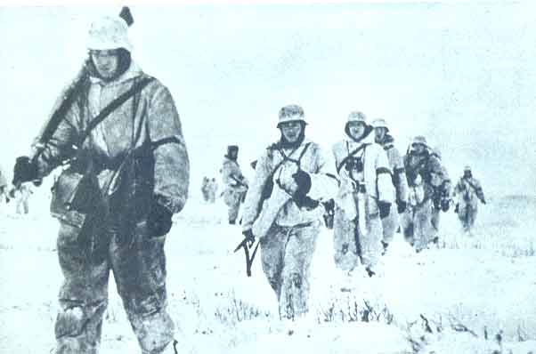
El término de la Operación Barbarroja ocurre con el fracaso de tomar Moscú y rendir Leningrado

